华南理工大学海南同乡会网站需求规格说明书
版本：1.1
目录
1. 概述 2
1.1 编写目的： 2
1.2 系统目标： 2
2.需求说明 2
2.1 用户子系统 4
2.1.1用户管理模块 4
2.1.1.1用例：游客注册账号 4
2.1.1.2用例：用户登录 6
2.1.1.3用例：用户退出账号 7
2.1.1.4用例：用户修改个人基本信息 7
2.1.1.5用例：用户查看个人基本信息 8
2.1.1.6用例：用户修改密码 9
2.1.1.7用例：用户找回密码 10
2.1.2用户活动管理 11
2.1.2.1用例：活动报名 12
2.1.2.2用例：撤销报名 13
2.1.2.3用例：查看活动信息 13
2.1.3用户供求系统管理 14
2.1.3.1 用例: 用户发布需求 14
2.1.3.2 用例：用户接受需求 14
2.1.3.3 用例：设置需求为已解决 15
2.1.4用户资源共享管理 15
2.1.4.1用例：上传资源链接 15
2.1.4.2用例：用户删除资源链接 16
2.1.4.3用例：用户修改资源链接 16
2.2管理员子系统 17
2.2.1 管理用户 17
2.2.1.1用例：管理员审核用户注册信息 17
2.2.1.2用例：批准用户上传链接 17
2.2.1.3用例：拒绝用户上传链接 18
2.2.1.4用例：注销用户账户 18
2.2.1.5用例：查看网站用户信息 19
2.2.1.6用例：修改网站用户信息 19
2.2.2 活动及需求管理 20
2.2.2.1用例：上线活动 20
2.2.2.2用例：查看上线活动详情 21
2.2.2.3用例：下线活动 21
2.2.2.4用例：删除不合规定的需求 22
2.2.3 管理员个人管理 22
2.2.3.1用例：管理员登录 22
2.2.3.2用例：管理员退出账号 23
2.2.3.3用例：管理员设置名称 23
2.2.3.4用例：管理员修改密码 24
2.2.4管理员信息发布功能 24
2.2.4.1用例：管理员发布信息 24
2.2.4.2用例：管理员修改所发布的信息 25
2.2.4.3用例：管理员删除所发布的信息 25
2.2.4.4用例：管理员查看所发布的信息-----------------------------------------------------25
3性能要求 26
4可维护性, 可扩展性 26
5安全性 26

概述

1.1 编写目的：
此需求规格说明书基于对同乡会相关人员与潜在用户调研及参考网上部分同乡会网站得到，为今后的网站开发与功能的实现提供需求依据；

1.2 系统目标：
在基本的信息发布的基础上，尽可能实现用户对于参与一些活动的需求，简化参与过程，并提供给用户上传自己的资源链接等功能；

2.需求说明
例图如下所示：

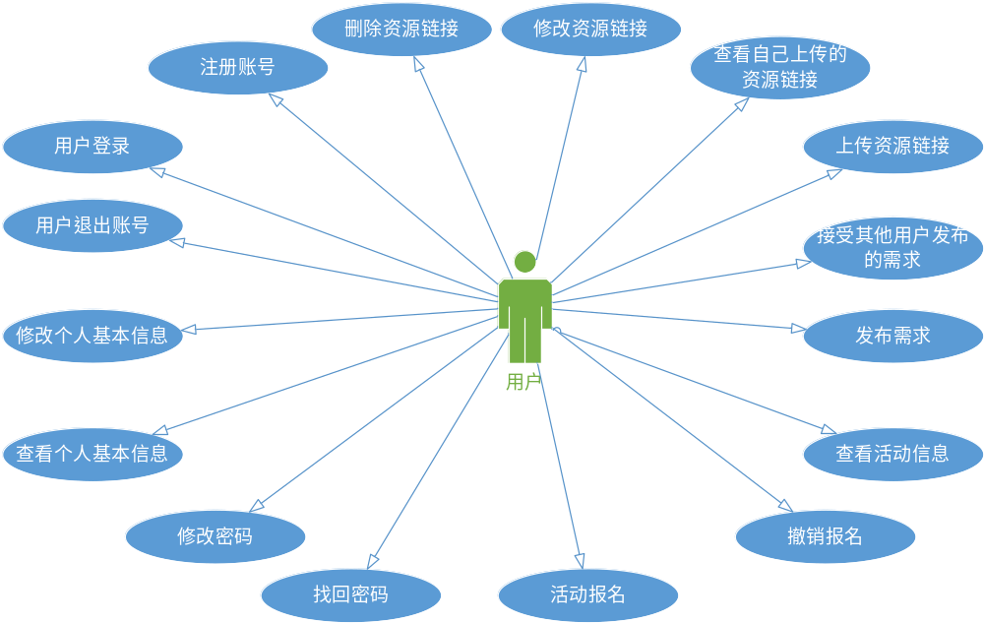

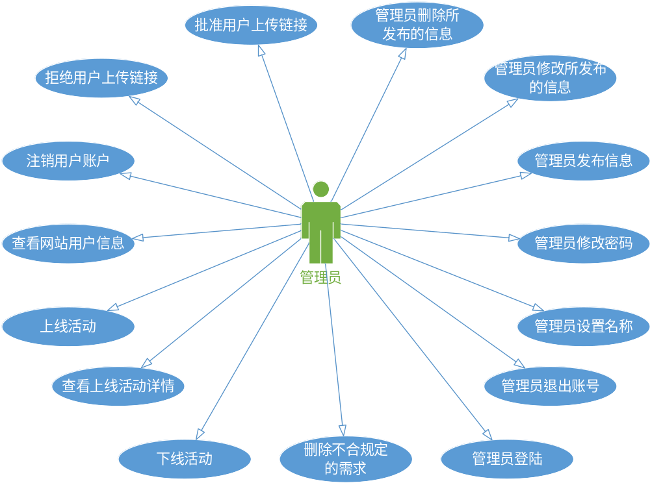

2.1 用户子系统

2.1.1用户管理模块

2.1.1.1用例：游客注册账号
- 拥有邀请码的用户才可以注册成为网站会员。
- 游客注册时需要输入的内容包括：用户名（2~4个字符，实名注册），登录密码（5~20个字符），验证密码（验证密码是否重复），邀请码（由管理员分发，有邀请码才允许注册），年级（必填，格式2XXX），专业（20个字符内，必填），手机号码（11个字符，必填，可修改），QQ号码（5~11个字符，必填），邮箱地址（50个字符内，符合邮箱格式）验证码，（不分大小写）。
- 在下面几种情况为不合法输入，系统会提示输入错误，并要求用户重新填写信息：
➢ a. 用户名使用非中文字符的
b. 两次密码输入不一致的
➢ c. 邀请码错误或已被使用
➢ d. 邮箱已被注册的
e. 输入格式不正确的
- 提交注册信息后，等待管理员审核，审核通过后账号才可以正常使用。审核通过前账号属于未激活状态，权限同游客一样。

用例规约

用例名称： | 游客注册账号
用例ID： | 001
角色： | 游客
用例说明： | 游客注册一个个人账户，用于活动报名，上传资源链接等操作
前置条件： | 未注册
基本事件流： | - 用户进入注册页面  - 输入相关必填项，提交  - 系统检查用户的输入用户名是否合法（合法定义见概述），合法则执行4，否则执行异常流3.1  - 系统检查用户的输入登录密码是否合法（合法定义见概述），合法则执行5，否则执行异常流4.1  - 系统检查用户的输入验证密码是否合法（合法定义见概述），合法则执行6，否则执行异常流5.1  - 系统检查用户的输入邀请码是否合法（合法定义见概述），合法则执行7，否则执行异常流6.1  - 系统检查用户的输入年级是否合法（合法定义见概述），合法则执行8，否则执行异常流7.1  - 系统检查用户的输入专业是否合法（合法定义见概述），合法则执行9，否则执行异常流7.1  - 系统检查用户的输入手机号码是否合法（合法定义见概述），合法则执行10，否则执行异常流7.1  - 系统检查用户的输入QQ是否合法（合法定义见概述），合法则执行11，否则执行异常流7.1  - 系统检查用户的输入邮箱地址是否合法（合法定义见概述），合法则执行12，否则执行异常流7.1  - 系统检查用户的输入验证码是否合法（合法定义见概述），合法则执行13，否则执行异常流8.1  - 系统保存该注册会员的密码与个人信息。  - 用户以登陆状态进入系统，系统提示其账户正在等待审核，请耐心等待用例结束
分支事件流： | 无
异常事件流： | 3.1 系统提示具体错误，“用户名不能为空”、“用户名格式错误”返回执行2  4.1 系统提示具体错误，“密码长度为5-15位！”，返回执行2  5.1 系统提示具体错误，“两次密码不一致！”，返回执行2  6.1系统提示具体错误，“邀请码错误”，“邀请码已被使用”，返回执行2  7.1 系统提示具体错误，“格式错误”，返回执行2  8.1 系统提示具体错误，“验证码输入错误”，返回执行2
后置条件： | 等待管理员审核
活动图：

用户填写相关信息

是否合法
是

进入注册界面

否

提示错误信息

用户

系统

进入浏览界面

2.1.1.2用例：用户登录

- 用户输入用户名和密码即可登录。
- 在下面几种情况下输入不合法，系统会提示错误，并要求用户重新填写信息：
- 用户名不存在
- 密码不正确
- 输入用户名为空
- 输入密码为空
- 用户在未登录时作为游客身份，只能浏览网站公开内容，会员专享内容没有浏览权限。

用例规约

用例名称： | 用户登录
用例ID： | 002
角色： | 用户
用例说明： | 用户登录账号，以便执行相关操作
前置条件： | 用户未登录
基本事件流： | - 用户进入登陆页面  - 用户输入用户名和密码，然后提交  - 系统检查用户名是否为合法（合法定义见概述），是则执行4，否则执行异常流2.1  - 系统检查密码是否为合法（合法定义见概述），是则执行5，否则执行异常流2.1  - 系统检查密码是否匹配，是则执行6，否则执行异常流3.1  6. 系统设置该用户成功登录，游客之后以会员身份访问网站，直至退出网站  7. 用例结束
分支事件流： | 无
异常事件流： | 2.1系统提示错误：“用户名不能为空”，“登录密码不能为空！”，“用户名与密码不匹配！”返回执行1  3.1 系统提示错误：“用户名与密码不匹配！”，返回执行1
后置条件： | 用户成功登录网站，获得相应权限；

活动图

进入登录界面

用户输入相关信息

是否合法
输出错误信息

否

是

进入浏览界面
用户

系统

2.1.1.3用例：用户退出账号
用户退出网站，变为游客身份

用例规约
用例名称： | 用户退出账号
用例ID： | 003
角色： | 用户
用例说明： | 无
前置条件： | 处于登录状态
基本事件流： | - 选择退出  - 系统清除用户的登录状态（cookie）  - 用户成功退出，用例结束
分支事件流： | 无
异常事件流： | 2.1用户回到当前界面
后置条件： | 用户退出系统，变为游客，对应权限消失；

2.1.1.4用例：用户修改个人基本信息
会员可以修改个人基本信息，包括QQ号，手机号等联系方式。但不可修改用户名，年级，专业等固定不变信息，如有特殊情况，联系管理员修改。修改密码功能不属此例。

用例规约

用例名称： | 用户修改个人基本信息
用例ID： | 004
角色： | 会员
用例说明： | 用户可以在登录之后根据需要和实际情况修改QQ号和手机号；
前置条件： | 会员处于登录状态
基本事件流： | - 会员点击【修改个人信息】；  - 会员修改QQ号或手机号码；  - 点击【提交】；  - 系统检查修改内容是否为合法（合法定义见概述），是则执行5，否则执行异常流2.1  - 系统弹出提示“修改用户信息成功！”；
分支事件流： | 无
异常事件流： | 2.1 系统提示:格式输入错误，请重新输入
后置条件： | 会员个人基本信息得到更新

2.1.1.5用例：用户查看个人基本信息
会员可以查看个人基本信息，包括用户名，手机号，QQ号，以及在站内参与的活动，发布和接受的需求和资源共享链接等个人信息。

用例规约

用例名称： | 用户查看个人基本信息
用例ID： | 005
角色： | 会员
用例说明： | 用户可以在登录之后查看个人信息；
前置条件： | 会员处于登录状态
基本事件流： | 1.会员点击【查看个人信息】  2.进入个人信息界面，用例结束；
分支事件流： | 无
异常事件流： | 无
后置条件： | 显示用户基本信息

活动图：

进入登录界面

用户点击“查看个人信息”

是否登录
输出错误信息

否

是

进入个人信息界面
用户

系统

2.1.1.6用例：用户修改密码
如果会员想重置密码，则输入原始密码、新密码、重新输入新密码，两次密码一致即可完成密码修改。
各项合法的输入：
原始密码：密码（5-20位）
新密码：密码（5-20位）
重复新密码：密码（5-20位）

用例规约

用例名称： | 用户修改密码
用例ID： | 006
角色： | 会员
用例说明： | 无
前置条件： | 会员登录
基本事件流： | - 会员输入原密码、新密码以及重复新密码，提交  - 系统检查会员原密码是否正确，是则执行3，否则执行异常流1.1  - 系统检查会员新密码是否为5-20位，是则执行4，否则执行异常流2.1  - 系统检查会员新密码与确认密码是否一致，是则执行5，否则执行异常流3.1  - 系统保存会员的新密码，用例结束
分支事件流： | 无
异常事件流： | 1.1 原密码错误，返回执行1  2.1 新密码长度不符合要求，返回执行1  3.1 确认密码与新密码不一致，返回执行1
后置条件： | 系统保存用户新密码，以后该用户只能以该新密码登录
活动图：

进入修改密码界面

用户输入相关信息

是否合法
输出错误信息

否

是

返回原界面
用户

系统

2.1.1.7用例：用户找回密码
如果用户想找回密码，可以点击登录界面上的“找回密码”，填写相关信息后发送至注册时的邮箱，需要填写的信息有：本人姓名（即用户名），注册时所填邮箱；

用例规约

用例名称： | 用户找回密码
用例ID： | 007
角色： | 用户
用例说明： | 无
前置条件： | 无
基本事件流： | 1.进入找回密码界面，填写相关信息；  2.用户名为空，执行异常流1.1，否则进入3；  3.邮箱地址为空，执行异常流2.1，否则执行4；  4.系统检查用户名与邮箱地址是否对应得上，若对应不上则执行异常流3.1，否则进入5  4.界面提示“已发送至注册时所填的邮箱”，返回登录界面；
分支事件流： | 无
异常事件流： | - 返回1，并提示“用户名不能为空”；  2.2 返回1，并提示“邮箱地址不能为空”  3.1 返回1，并提示“用户名与邮箱地址不一致”
后置条件： | 向邮箱发送重置密码连接；

活动图：

进入找回密码界面

用户输入相关信息

是否合法
输出错误信息

否

是

返回登录界面
用户

系统

2.1.2用户活动管理

2.1.2.1用例：活动报名
如果用户想参与站内活动，可以点击当前活动界面上的“参与该活动”，如果当前活动未达到最大人数限制，即可报名参加该活动，系统显示报名成功。

用例规约

用例名称： | 活动报名
用例ID： | 008
角色： | 用户
用例说明： | 无
前置条件： | 用户已登录
基本事件流： | - 用户打开相关活动界面，并点击“参与活动”；  - 系统检测用户是否登录，否则执行异常流2.1，是则执行3；  - 系统查询该事件是否达到人数上限，是则执行异常流3.1，否则执行4，查询该用户是否已报名，是执行异常流3.2，否执行4；  - 系统提示报名成功，用例结束；
分支事件流： | 无
异常事件流： | - 进入用户登录界面，并提示“报名前请先登录”；  - 返回1，并提示“活动已达到人数上限”；  - 返回1，并提示“已经报名参与该活动”
后置条件： | 该活动的参与人数加1，用户参与活动的相关表中添加此活动，系统活动数据库中相关表加入该用户；

活动图：

进入活动界面

用户点击“参与活动”

输出相关信息

用户

系统

系统进行检测

2.1.2.2用例：撤销报名
如果用户想撤销报名，可进入用户个人信息页面，通过查看已参与的活动，点击“取消报名”，即可取消报名；
用例规约

用例名称： | 撤销报名
用例ID： | 009
角色： | 用户
用例说明： | 无
前置条件： | 无
基本事件流： | 1.用户点击“取消报名”；  2.系统查询该活动是否已到截止时间（不可报名和取消报名），若是，执行分支流2.1，否则执行3；  3.将该活动表中的该用户信息去除，活动人数减1，同时在用户的相关活动表中去除该活动；  4.提示“取消成功”，用例结束；
分支事件流： | 2.1系统提示，该活动已到截止时间，不可再进行相关操作
异常事件流： | 无
后置条件： | 该活动的参与人数减1，删除数据库中相应的记录；

活动图：

进入个人信息界面

用户点击“取消报名”

活动是否上线
输出活动下线信息

否

是

输出成功信息

用户

系统

2.1.2.3用例：查看活动信息
如果用户想查看活动详情，可进入相关活动界面，查询活动详情及参与人数
用例规约

用例名称： | 查看活动信息
用例ID： | 010
角色： | 用户
用例说明： | 无
前置条件： | 无
基本事件流： | 1．用户查看活动时可看到活动参与者人数
分支事件流： | 无
异常事件流： | 无
后置条件： | 查看到参与人数

2.1.3用户供求系统管理

2.1.3.1 用例: 用户发布需求
如果用户想发布个人需求，可进入用户发布需求页面，填写需求物品（例如书籍）
用例规约

用例名称： | 用户发布需求
用例ID： | 011
角色： | 用户
用例说明： | 无
前置条件： | 用户登录
基本事件流： | 1．用户打开需求专栏页面，点击发布需求；  2. 检测用户是否登录，是则执行3，否则执行异常流2.1；  3. 填写需求名称（不多于20字符），填写需求内容（不多于200字符）；  4. 点击提交需求按钮；  5. 检测需求名称是否为空，是执行4，否，执行异常流3.1；  6. 检测需求内容是否为空，否，执行异常流4.1；
分支事件流： | 无
异常事件流： | 2.1. 转到用户登录界面，提示用户登录；  3.1 回到3，提示“名称不能为空”；  4.1 回到3，提示“内容不能为空”；
后置条件： | 更新需求专栏内容，新发布的需求默认状态为未解决

2.1.3.2 用例：用户接受需求
如果用户能满足相关用户提出的需求，可勾选有能力实现的需求，系统将提供给接发各方详细联系信息，由各方自行联系解决。

用例名称： | 用户接受需求
用例ID： | 012
角色： | 用户
用例说明： | 无
前置条件： | 用户登录
基本事件流： | 1．用户在需求专栏页面中可查看需求，依照自愿的原则选择自己能实现的需求；  2. 检测用户是否登录，是则执行3，否则执行异常流2.1  3. 接受需求成功，此时双方都能看到对方的联系方式；
分支事件流： | 无
异常事件流： | 2.1. 转到用户登录界面，提示用户登录；
后置条件：

2.1.3.3 用例：设置需求为已解决
当用户的需求已得到解决，发布者可使用该功能将该需求状态设为已解决，则该需求被锁定，不允许再执行任何操作。

用例名称： | 设置需求已解决
用例ID： | 014
角色： | 用户
用例说明： | 无
前置条件： | 用户登录
基本事件流： | 1．用户在需求专栏页面中选中自己发布的需求，点击已解决；  2. 检测用户是否登录，是则执行3，否则执行异常流2.1；  3. 检测该需求是否是该用户发布的，是则执行4，否则执行异常流3.1；  4. 检测该需求是否处于非已解决状态，是则执行5，否则执行异常流4.1  5. 需求状态变为已解决，用例结束
分支事件流： | 无
异常事件流： | 2.1. 转到用户登录界面，提示用户登录；  3.1 弹出提示信息“你没有相关权限”；  4.1 弹出提示信息“该需求已处于已解决状态，请求失败”；
后置条件： | 更新需求专栏内容，被选定的需求状态变为已解决。

2.1.4用户资源共享管理

2.1.4.1用例：上传资源链接
如果用户想上传链接，可进入用户上传链接页面，填写链接名称（20个字符内），及所指向的资源内容（无字符限制），再发送由系统交予管理员审核；
用例规约

用例名称： | 上传资源链接
用例ID： | 015
角色： | 用户
用例说明： | 无
前置条件： | 用户登录
基本事件流： | - 检测用户是否登录，是则执行3，否则执行异常流2.1  - 用户进入个人信息界面  3. 检测链接名称是否为空，是执行4，否，执行异常流3.1；  4. 检测链接介绍内容是否为空，是执行5，否，执行异常流4.1
分支事件流： | 无
异常事件流： | 2.1. 转到用户登录界面，提示用户登录；  3.1 回到1，提示“链接名称不能为空”；  4.1 回到1，提示“链接介绍不能为空”；
后置条件： | 系统发送消息给管理员，等待管理员审核

2.1.4.2用例：用户删除资源链接
如果用户想删除本用户已上传的链接链接，可进入用户个人信息页面，查看个人信息中的链接信息，并在个人信息中点击“删除此链接”
用例规约

用例名称： | 用户删除资源链接
用例ID： | 017
角色： | 用户
用例说明： | 无
前置条件： | 用户登录
基本事件流： | 1．用户打开上传链接界面  2. 检测用户是否登录，是则执行3，否则执行异常流2.1  3. 进入个人信息界面；  3. 用户点击“删除该条链接”；  4. 系统提示“是否删除”，是执行5，否，返回3  5. 删除目标链接；用例结束；
分支事件流： | 无
异常事件流： | 2.1. 转到用户登录界面，提示用户登录；
后置条件： | 删除该条链接，将链接的相关信息从数据库中删除；

2.1.4.3用例：用户修改资源链接
如果用户发现自己已上传的资源链接有误或链接内容已失效，可进入链接修改页面重新编辑链接
用例名称： | 用户修改资源链接
用例ID： | 018
角色： | 用户
用例说明： | 无
前置条件： | 用户登录
基本事件流： | 1．用户打开上传链接界面  2. 检测用户是否登录，是则执行3，否则执行异常流2.1  3. 进入个人信息界面；  4. 用户点击“修改该条链接”；  5. 进入编辑页面，编辑完成提交，用例结束；
分支事件流： | 无
异常事件流： | 2.1. 转到用户登录界面，提示用户登录；
后置条件： | 更新该链接信息；

2.2管理员子系统

2.2.1 管理用户

2.2.1.1用例：管理员审核用户注册信息
用户注册后账号需要通过管理员审核通过后才能正常使用。管理员审核时需要做到用户信息准确对应正确信息，要遵循一定的规范才可审核通过，否则通知用户自行修改。
用例规约
用例名称： | 管理员审核用户注册信息
用例ID： | 019
角色： | 管理员
用例说明： | 无
前置条件： | 管理员已登录
基本事件流： | - 管理员进行详细校对后，若审核通过则执行2，若可协助修改的则执行3，若牛头不对马嘴的则执行4  - 用户注册信息得到通过，用户账号得到相应权限，执行完毕  - 转入修改用户信息界面，修改完成后执行2  - 通知用户
分支事件流： | 无
异常事件流： | 无
后置条件： | 用户信息审核通过，用户可正常使用该账号

2.2.1.2用例：批准用户上传链接
管理员亲自测试用户所上传的链接内容，确认合法、安全、有效后批准通过。
用例规约

用例名称： | 批准用户上传链接
用例ID： | 019
角色： | 管理员
用例说明： | 无
前置条件： | 管理员已登录
基本事件流： | 1．管理员点击“批准链接”，链接被存进数据库，并在资源分享区显示
分支事件流： | 无
异常事件流： | 无
后置条件： | 链接上传成功
管理员点击“拒绝链接”，系统不执行以上操作，并发送消息给请求用户。

2.2.1.3用例：拒绝用户上传链接
用例规约

用例名称： | 拒绝用户上传链接
用例ID： | 020
角色： | 管理员
用例说明： | 无
前置条件： | 管理员已登录
基本事件流： | 1．管理员点击“拒绝链接”，系统不执行以上操作，并发送消息给请求用户。
分支事件流： | 无
异常事件流： | 无
后置条件： | 链接上传失败，并发送信息给请求用户

2.2.1.4用例：注销用户账户
用例规约

管理员可以在必要的时候将一些过久不用，年代久远，具有不良影响的账号注销以节省空间；

用例名称： | 注销用户账户
用例ID： | 021
角色： | 管理员
用例说明： | 无
前置条件： | 管理员已登录
基本事件流： | 1．管理员进入查看用户信息界面，点击“注销该用户“；  2. 系统提示是否注销该用户，是执行3，否回到1；  3. 用户被注销，用户相关信息从数据库中删除；用例结束；
分支事件流： | 无
异常事件流： | 无
后置条件： | 目标用户注销

2.2.1.5用例：查看网站用户信息
用例规约

用例名称： | 查看网站用户信息
用例ID： | 022
角色： | 管理员
用例说明： | 无
前置条件： | 管理员已登录
基本事件流： | 1. 系统审核管理员是否登录，是，进入2，否，执行异常流1.1；  2. 管理员进入管理后台；  3. 管理员在后台中点击“查看网站用户信息表“，系统显示用户表；用例结束；
分支事件流： | 无
异常事件流： | 1.1 管理员未登录，进入到登录界面；
后置条件： | 管理员成功查看到用户详细信息

2.2.1.6用例：修改网站用户信息
某些特殊情况时需要管理员直接对某用户的信息进行修改

用例规约
用例名称： | 修改网站用户信息
用例ID： | 022
角色： | 管理员
用例说明： | 无
前置条件： | 管理员已登录
基本事件流： | 1. 系统审核管理员是否登录，是，进入2，否，执行异常流1.1；  2. 管理员进入管理后台；  3. 管理员在后台中点击“查看网站用户信息表“，系统显示用户表；  4.选择某个用户进行信息修改；  5.修改完成后提交，用例结束；
分支事件流： | 无
异常事件流： | 1.1 管理员未登录，进入到登录界面；
后置条件： | 用户信息得到修改

2.2.2 活动及需求管理

2.2.2.1用例：上线活动
用例规约

用例名称： | 上线活动
用例ID： | 023
角色： | 管理员
用例说明： | 无
前置条件： | 管理员已登录
基本事件流： | 1. 系统审核管理员是否登录，是，进入2，否，执行异常流1.1；  2. 管理员进入管理后台；  3. 管理员在后台中点击“上线活动”，填写活动名称（8~25个字符），活动类别（四叶草，同乡会等）活动介绍（无字符限制），活动人数上限（1~1000），活动期限（格式yyyy-MM-dd mm-ss:SSS）；  4. 活动名称不合法，执行异常流4.1，否则进入5；  5. 活动介绍不合法，执行异常流5.1，否则进入6；  6. 活动人数上限不合法，执行异常流6.1，否则进入7；  7. 活动期限时间不合法，执行异常流7.1，否则进入8；  8. 系统提示活动上线成功；用例结束；
分支事件流： | 无
异常事件流： | - 管理员未登录，进入到登录界面；  4.1 返回到3，并提示信息“活动名称不能为空”“活动名称过短”“活动名称过长”；  5.1返回到3，提示信息“活动介绍不能为空”“活动介绍过长”；  6.1返回到3，提示信息“活动人数上限不能为空”“活动人数上限过大”；  7.1返回到3，提示信息“时间期限不能为空”“时间期限格式不合法”
后置条件： | 管理员上线活动，活动信息被存到相关数据库中；

2.2.2.2用例：查看上线活动详情
用例规约

用例名称： | 查看上线活动详情
用例ID： | 024
角色： | 管理员
用例说明： | 无
前置条件： | 管理员已登录
基本事件流： | 1. 系统审核管理员是否登录，是，进入2，否，执行异常流1.1；  2. 管理员进入管理后台；  3. 管理员在后台中点击“查看上线活动”；,  4 系统显示已报名的用户信息表（包括用户名，性别及联系方式），用例结束；
分支事件流： | 无
异常事件流： | 1.1管理员未登录，进入到登录界面；
后置条件： | 系统返回参与活动详细人员名单；

2.2.2.3用例：下线活动
当某些活动已经被举办或因其他原因不能再举办时，即可下线此活动。
用例规约

用例名称： | 下线活动
用例ID： | 025
角色： | 管理员
用例说明： | 无
前置条件： | 管理员已登录
基本事件流： | 1. 系统审核管理员是否登录，是，进入2，否，执行异常流1.1；  2. 管理员进入管理后台；  3. 管理员查看自己上线的活动详情，在要下线的活动下点击“下线该活动”；,  4，系统下线活动，用例结束；
分支事件流： | 无
异常事件流： | 1.1管理员未登录，进入到登录界面；
后置条件： | 系统发送活动下线信息给所有参与活动的用户，并将活动信息从数据库中移除；

2.2.2.4用例：删除不合规定的需求
需求专栏某些内容不符合相关规定或内容过于精简的需求需要管理员手动清理
用例名称： | 删除不合规定的需求
用例ID： | 026
角色： | 管理员
用例说明： | 无
前置条件： | 管理员已登录
基本事件流： | 1. 系统审核管理员是否登录，是，进入2，否，执行异常流1.1；  2. 管理员进入管理后台；  3. 管理员查看需求专栏的需求信息，选择不合规定的需求进行删除  4，需求得到删除；
分支事件流： | 无
异常事件流： | 1.1管理员未登录，进入到登录界面；
后置条件： | 更新需求专利，并通知发布该需求的用户

2.2.3 管理员个人管理

2.2.3.1用例：管理员登录
用例规约
管理员可进入登录界面登录，需要输入管理员账号名（5~10个字符），管理员密码（5~15个字符）

用例名称： | 管理员登录
用例ID： | 027
角色： | 管理员
用例说明： | 无
前置条件： | 管理员未登录
基本事件流： | 1. 管理员进入登录界面  2. 输入用户名，密码；  3. 用户名不合法，执行异常流3.1，否则进入4；  4. 密码不合法，执行异常流4.1，否则进入5；  5. 用户名与密码不匹配，执行异常流5.1，否则进入6；  6. 系统提示登陆成功；用例结束；
分支事件流： | 无
异常事件流： | 3.1 返回2，并提示“用户名过短”“用户名超出字数限制”  4.1 返回2，提示“密码过短”“密码过长”；  5.1 返回2，提示“用户名或密码错误”；
后置条件： | 管理员以管理员身份登录系统；

2.2.3.2用例：管理员退出账号
管理员退出账号，变为游客身份

用例规约
用例名称： | 管理员退出账号
用例ID： | 028
角色： | 管理员
用例说明： | 无
前置条件： | 管理员处于登录状态
基本事件流： | - 管理员选择退出  - 系统清除管理员的登录状态（cookie）  - 管理员成功退出，用例结束
分支事件流： | 无
异常事件流： | 2.1管理员回到当前界面
后置条件： | 管理员退出系统，变为游客

2.2.3.3用例：管理员设置名称
管理员在登陆后可修改自己的名称，名称在6~10个字符内；

用例规约

用例名称： | 管理员设置名称
用例ID： | 029
角色： | 会员
用例说明： | 管理员可以在登录之后根据需要和实际情况修改管理员名称（不是管理员用户名）；
前置条件： | 管理员处于登录状态
基本事件流： | 1．管理员点击【修改个人信息】；  2．管理员修改名称；  3. 点击【提交】；  - 系统检测名称合法性，若不合法，执行异常流4.1，否则进入5；  5. 系统弹出提示“修改用户信息成功！”；
分支事件流： | 无
异常事件流： | 4.1用户名长度过长  会员修改过程中点击页面其它链接
后置条件： | 管理员名称更新

2.2.3.4用例：管理员修改密码
管理员在登陆后可修改自己的名称，名称在6~10个字符内；

用例规约

用例名称： | 管理员修改密码
用例ID： | 030
角色： | 会员
用例说明： | 管理员可以在登录之后根据需要和实际情况修改管理员登录密码；
前置条件： | 管理员处于登录状态
基本事件流： | 1．管理员输入原密码、新密码以及确认密码，提交  2. 系统检查管理员原密码是否正确，是则执行3，否则执行异常流2.1  3. 系统检查管理员新密码是否为6-20位，是则执行4，否则执行异常流3.1  4. 系统检查管理员新密码与确认密码是否一致，是则执行5，否则执行异常流4.1  5. 系统保存管理员的新密码，用例结束
分支事件流： | 无
异常事件流： | 2.1 原密码错误，返回执行1；  3.1 新密码长度不符合要求，返回执行1；  4.1 新密码与原密码不匹配，返回执行1；
后置条件： | 系统储存管理员新密码

2.2.4管理员信息发布功能

2.2.4.1用例：管理员发布信息
提供信息发布功能，所发布的信息包括一些同乡会事务，活动总结，同乡会通讯录以及校友福利等，所有注册用户均可访问。
用例规约

用例名称： | 管理员发布信息
用例ID： | 031
角色： | 会员
用例说明： | 可发布各种可公开的信息
前置条件： | 管理员处于登录状态
基本事件流： | 1. 系统审核管理员是否登录，是，进入2，否，执行异常流1.1；  2. 管理员进入信息发布后台  3. 管理员编辑所要发布信息的内容，包括标题（20个字符以内）  4. 管理提交最终要发布的信息
分支事件流： | 无
异常事件流： | 1.1 进入管理员登陆界面
后置条件： | 网页显示管理员发布的信息

2.2.4.2用例：管理员修改所发布的信息
用例规约

用例名称： | 管理员修改所发布的信息
用例ID： | 032
角色： | 会员
用例说明： | 无
前置条件： | 管理员处于登录状态
基本事件流： | 1. 系统审核管理员是否登录，是，进入2，否，执行异常流1.1；  2. 管理员进入信息发布后台  3. 管理员重新编辑需要修改的信息  4. 管理员提交最终要发布的信息
分支事件流： | 无
异常事件流： | 1.1 进入管理员登陆界面
后置条件： | 网页更新管理员重新发布的信息

2.2.4.3用例：管理员删除所发布的信息
用例规约

用例名称： | 管理员删除所发布的信息
用例ID： | 033
角色： | 会员
用例说明： | 无
前置条件： | 管理员处于登录状态
基本事件流： | 1. 系统审核管理员是否登录，是，进入2，否，执行异常流1.1；  2. 管理员进入信息发布后台  3. 管理员选择需要删除的信息  4. 被选中的信息得到删除
分支事件流： | 无
异常事件流： | 1.1 进入管理员登陆界面
后置条件： | 网页删除管理员选中的信息

2.2.4.4用例：管理员查看所发布的信息
用例规约

用例名称： | 管理员删除所发布的信息
用例ID： | 034
角色： | 会员
用例说明： | 无
前置条件： | 管理员处于登录状态
基本事件流： | 1. 系统审核管理员是否登录，是，进入2，否，执行异常流1.1；  2. 管理员进入信息发布后台  3. 管理员选择需要查看的信息  4. 返回显示的信息
分支事件流： | 无
异常事件流： | 1.1 进入管理员登陆界面
后置条件： | 网页显示管理员选中的信息

3性能要求
能允许一定数量用户并发访问。

4可维护性, 可扩展性

5安全性

